**Δευτέρα, 29 Μαΐου 2023**

**ΔΕΛΤΙΟ ΤΥΠΟΥ**

**Η Ολυμπία Οδός παράγει «Νερό από τον αέρα» σε ακόμα 10 χώρους στάθμευσης**

* **Δωρεάν, φρέσκο, πόσιμο νερό υψηλής ποιότητας σε 10 νέα σημεία κατά μήκος του αυτοκινητόδρομου**
* **Μια καινοτόμος ενεργειακά αυτόνομη εγκατάσταση παραγωγής νερού**
* **Νικητής των Βραβείων Περιβάλλοντος της VINCI, η υπηρεσία βελτιώνει την ταξιδιωτική εμπειρία και προστατεύει το Περιβάλλον**

Η Ολυμπία Οδός επεκτείνει την πρωτοποριακή υπηρεσία [«Νερό από τον αέρα»](https://www.olympiaodos.gr/Uphresies/Nero-apo-ton-Aera/) σε 10 ακόμα χώρους στάθμευσης του αυτοκινητόδρομου**.** Η υπηρεσία αυτή αναβαθμίζει την ταξιδιωτική εμπειρία μέσω της δωρεάν παροχής καθαρού, φρέσκου, πόσιμου και υψηλής ποιότητας δροσερού νερού που παράγεται από την υγρασία του ατμοσφαιρικού αέρα.

Το σύστημα λειτουργεί αποκλειστικά με **ηλιακή ενέργεια** και αποτελείται από δύο Hydropanels που μέσω ενός συμπιεστή μετατρέπουν τους υδρατμούς του αέρα σε νερό. Το νερό στη συνέχεια εμπλουτίζεται με μεταλλικά στοιχεία τα οποία το καθιστούν κατάλληλο για πόση. Το σύστημα διαθέτει και ψύκτη που εξασφαλίζει δροσερό νερό τους καλοκαιρινούς μήνες. Οι ταξιδιώτες το μόνο που χρειάζονται να έχουν μαζί είναι τα δικά τους μπουκαλάκια-παγούρια.

Το πρόγραμμα ξεκίνησε το 2021 και λειτούργησε πιλοτικά στο χώρο υγιεινής και στάθμευσης στην περιοχή της Κακιάς Σκάλας (Χ.Θ. 50,8). Η θετική ανταπόκριση των ταξιδιωτών στο «Νερό από τον Αέρα» οδήγησε στην επέκταση του προγράμματος σε 10 ακόμα χώρους στάθμευσης του αυτοκινητόδρομου:

**Στην κατεύθυνση προς Πάτρα:**

* Χ.Θ. 34,7 (Νέα Πέραμος)
* Χ.Θ. 67,1 (Άγιοι Θεόδωροι)
* Χ.Θ. 90,2 (Αρχαία Κόρινθος)
* Χ.Θ. 129,6 (Λυκοποριά)
* Χ.Θ. 159,2 (Διακοπτό)

**Στην κατεύθυνση προς Αθήνα:**

* Χ.Θ. 50,8 (Κακιά Σκάλα)
* Χ.Θ. 65,5 (Άγιοι Θεόδωροι)
* Χ.Θ. 117,45 (Ξυλόκαστρο)
* Χ.Θ. 135 (Λυγιά)
* Χ.Θ. 158,9 (Διακοπτό)
* Χ.Θ. 185,3 (Λαμπίρι)

Η πρωτοβουλία της Ολυμπίας Οδού διακρίθηκε στα Βραβεία Περιβάλλοντος του Ομίλου VINCI, στα οποία περισσότερες από 2.500 ομάδες από όλα τα έργα του Ομίλου μοιράστηκαν τις πιο καινοτόμες και αποτελεσματικές περιβαλλοντικές πρωτοβουλίες τους.

**Η γαλάζια σταγόνα**

Για την καλύτερη εξυπηρέτηση των ταξιδιωτών τα κτήρια των χώρων στάθμευσης που διαθέτουν εξοπλισμό για «Νερό από τον αέρα» σημαίνονται με μια χαρακτηριστική γαλάζια σταγόνα σαν αυτή που βλέπετε στη συνημμένη φωτογραφία.

Οι ταξιδιώτες μπορούν επίσης να βρουν τα 11 σημεία στο [Διαδραστικό Χάρτη](https://www.olympiaodos.gr/Uphresies/Interactive-Map/) στο [olympiaodos.gr](http://www.olympiaodos.gr) ή στην εφαρμογή για κινητά ***Olympia Odos***, η οποία είναι διαθέσιμη δωρεάν για ios και android.

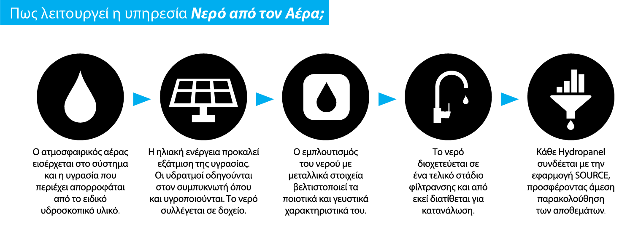

Το μοναδικό έργο του είδους του στην Ελλάδα, αλλά και μια παγκόσμια πρωτοτυπία λόγω του συνδυασμού Hydropanel και ψύκτη, έχει επιτύχει τα παρακάτω σημαντικά αποτελέσματα:

* **Ημερήσια παραγωγή έως 10 λίτρα πόσιμου** **και δροσερού νερού**/ σύστημα.
* **Υψηλής ποιότητας νερό**, βάσει των αυστηρών οδηγιών των διεθνών οργανισμών EPA και FDA, καθώς και των ελέγχων του Γενικού Χημείου Κράτους.
* **Άμεση παρακολούθηση των ποιοτικών και ποσοτικών χαρακτηριστικών** του παραγόμενου νερού, μέσω της εφαρμογής SOURCE**.**
* **Μείωση χρήσης πλαστικού**, καθώς οι ταξιδιώτες δε χρειάζεται πλέον να αγοράζουν εμφιαλωμένα μπουκάλια νερού για να ξεδιψάσουν, αλλά χρησιμοποιούν τα δικά τους δοχεία.
* **Μηδενικό περιβαλλοντικό αποτύπωμα** με πλήρη ενεργειακή αυτονομία για την παραγωγή και την ψύξη του νερού, καθώς δεναπαιτείται η διασύνδεση σε κανένα δίκτυο, νερού ή ενέργειας.

**Απολαμβάνουμε το ταξίδι**

Η Ολυμπία Οδός αναβαθμίζει την ταξιδιωτική εμπειρία και ταυτόχρονα προστατεύει το περιβάλλον, χρησιμοποιώντας σύγχρονες και καινοτόμες τεχνολογίες.

Ο άνθρωπος και το περιβάλλον είναι στον πυρήνα της στρατηγικής της VINCI HIGHWAYS, μέλος της οποίας είναι η ΟΛΥΜΠΙΑ ΟΔΟΣ, όπου η παροχή υπηρεσιών υψηλής ποιότητας παράλληλα με επενδύσεις για την προστασία του περιβάλλοντος αποτελούν πάγια δέσμευση.

*Ο* ***Παναγιώτης Παπανικόλας,*** *Πρόεδρος και Διευθύνων Σύμβουλος της Ολυμπίας Οδού και Διευθυντής Ελλάδας της VINCI Highways,**δήλωσε: «Η πρωτοβουλία μας «Νερό από τον Αέρα» ανταποκρίνεται στη δέσμευση της VINCI Highways για ορθή χρήση των φυσικών πόρων και δίνει ένα σημαντικό περιβαλλοντικό μήνυμα, ενώ ταυτόχρονα παρέχουμε ένα ζωτικής σημασίας προϊόν, όπως το νερό, δωρεάν στους ταξιδιώτες. Στόχος μας είναι η υποστήριξη ενός επιχειρησιακού μοντέλου που λαμβάνει υπόψη του τον πελάτη/ ταξιδιώτη, το περιβάλλον και την κοινωνία συνολικά».*